En la configuración del proyecto, en la pestaña de cuentas de serivicio, se encuentra la opción de “Secretos de la base de datos”

Dponde se encontrará el token que debe ser usado para configurar la API para conectar el Arduino a la base de datos.

Ese Token será usado para que se pueda consumir la API desarrollada en PHP, que permitirá al microprocesador enviar sus datos a la base de datos de firebase.

El siguiente paso es levantar un servidor apache que pueda albergar la API, para eso, la herramienta XAMPP cumple con lo necesario.

Una vez instalado, su directorio es el siguiente en el mismo disco C:

Dentro se encuentra la carpeta htdocs, lo recomendable sería borrar todo su contenido y generar un directorio que permita un fácil acceso para la API.

En este caso, el directorio se llamará “Arduino”.

Dentro del directorio se agregarán los archivos (Descargar desde intranet) que corresponden a la API que el Arduino deberá consumir para su funcionamiento.

Dentro de firebaseLib, la única modificación debe ser el agregar los datos de la base de datos de firebase y su respectivo token dentro del constructor.

Lo que es firebaseTest, en realidad es un nombre genérico, que debe ser reemplazado por lo que será el nombre de cada sensor que se utilice para comunicarse con la base de datos, ejemplo: temperatura, humedad, oxigeno en aire, etc… para este caso, se usarán los datos extraídos de un sensor DHT11 de temperatura y humedad.

Aquí nuevamente se debe agregar la dirección de la base de datos y su respectivo token, pero para saber dónde se deben enviar los datos es importante especificar el $firebasePath, que permitirá asignar el lugar especifico para los datos del sensor, por defecto está en la raíz del directorio de la base de datos, pero si se quisiera agregar en un documento llamado, por ejemplo, “temperatura”, deberá quedar así:



Cabe destacar nuevamente que el nombre del archivo “firebaseTest” es genérico, por lo que en este caso, podría llamarse firebaseTemperatura o similar, dependiendo del sensor que se esté agregando.

Hay que recordar que cada archivo “firebaseTest” debe ser creado nuevamente por cada sensor que se ocupará ya que cada envío de dato ocurre en forma independiente.

Ahora viene el código que se ocupara para la obtención de datos del Arduino, cabe mencionar que, para eso, se debe conectar a internet, para ello se usará un Shell de ethernet para que cumpla con la conexión.

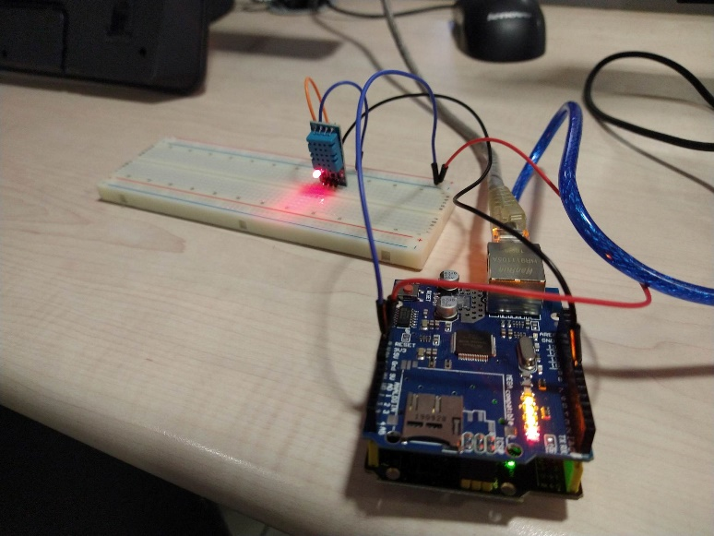

Lo siguiente es tener la ip que se usará para que el microcontrolador se pueda conectar a la API que debe consumir para enviar los datos de los sensores a firebase.

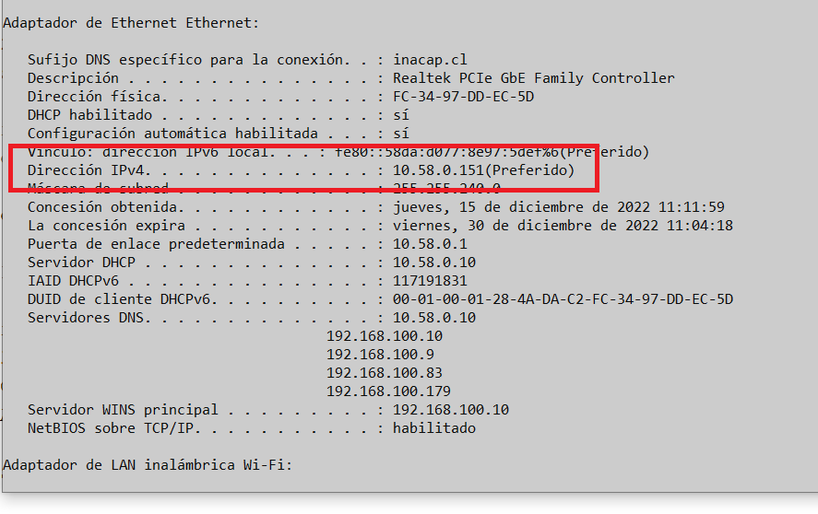

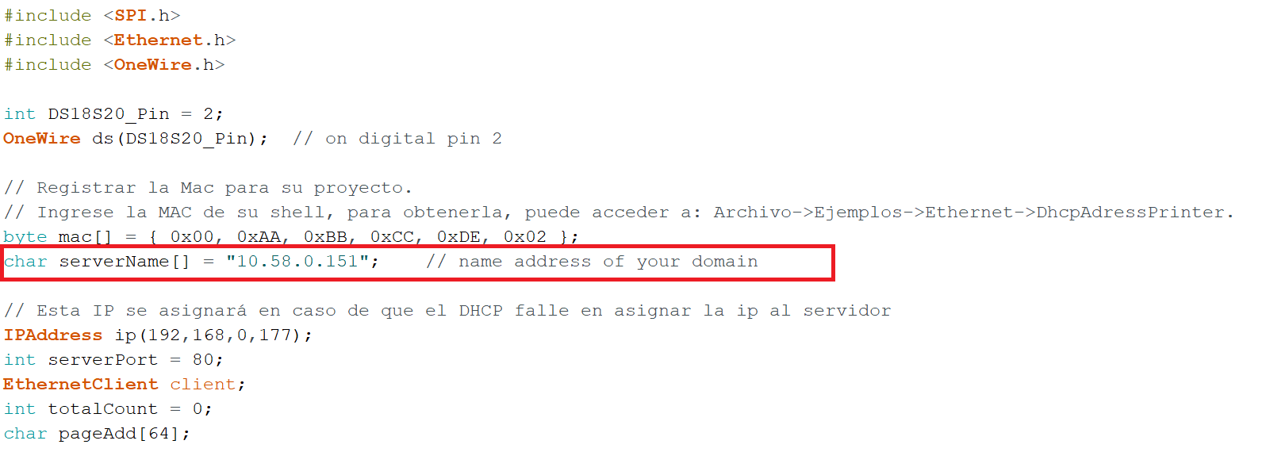

El resto de la aplicación está comentada en el script entregado, para que puedan trabajarlo con confianza.